**UNIVERSITETI I PRISHTINËS**

**FAKULTETI I SHKENCAVE MATEMATIKE-NATYRORE - PRISHTINË**

**DEPARTAMENTI I MATEMATIKËS**

**PROGRAMI: SHKENCË KOMPJUTERIKE**



**PUNIM SEMINARIK**

**Lënda:** Inxhinierim I Softwerit

**Tema:** Votimit Elektronik

**Studentët: Profesori i lëndës:**  Berat Murati Drilon jahiri

Dardan Arifaj  
Mentor Bibaj

Ylli Parduzi

Përmbajtja

**Hyrej** 3

Përshkrim i përgjithshëm 3

Kërksat 4

**Si janë të organizuara kërkesat në dokument** 4

**Kërkesat funksionale :** 4

**Kërkesat jofunksionale :** 9

**Use Case 1: Qasja e Stafit** 12

Diagrami Sekuencial: Qasja e stafit 13

Activity diagrami i Qasjes se stafit 15

**Use Case 2: Shtimi I partive** 15

Diagrami i Gjendjeve: Shtimi i partive 17

Diagrami i Klasave: Shtimi i partive 18

Activity diagrami i shtimit të partisë 19

**Use Case 3: Fshirja e partive** 20

Diagrami Sekuencial : Fshirja e partive 21

Diagrami i Gjendjes i fshirjes se partive: 21

Diagrami i Klasave: Fshirja e partive 22

Activity diagrami i fshirjes se parties 23

**Use Case 4: Valido personin** 24

Diagrami Sekuencial: Valido Votuesin 26

Diagrami i Klasave Valido Votuesin: 28

Activity diagrami i Valido perdoruesin 29

**Use Case 5: Zgjedh gjuhen** 30

Diagrami Sekuencial: Zgjidh gjuhen 31

Diagrami i Gjendjeve: Zgjedh gjuhën 32

Activity diagrami i zgjedh gjuhen 32

Diagrami i Klasave Zgjedh gjuhën 33

**Use Case 6: Zgjedhja e llojit te votimit** 33

Diagrami Sekuencial :Zgjedhja e llojit te votimit 34

Diagrami i Gjendjeve: Zgjedhja e llojit te votimit 35

Diagrami i Klasave: Zgjedh llojin e zgjedhjeve 35

Activity diagrami i zgjedh llojin e votimit 36

**Use Case 7: Votimi ne zgjedhjet qendrore** 37

Diagrami Sekuencial: Votimi në zgjedhjet qëndrore 38

Diagrami i Gjendjeve: Votimi në zgjedhjet qëndrore 39

Diagrami i Klasave: Votimi në zgjedhjet qëndrore 40

Activity diagrami i votimit ne zgjedhjet qendrore 41

**Use Case 8: Votimi ne zgjedhjet lokale** 42

Diagrami Sekuencial: Votimi në Zgjedhje Lokale 43

Diagrami i Gjendjeve: Votimi në zgjedhjet lokale 44

Diagrami i Klasave: Votimi në zgjedhjet lokale 45

Activity diagrami i votimit ne zgjedhjet locale 46

**Use Case 9: Rezultatet e votimit** 47

Diagrami Sekuencial: Rezultatet e votimit 48

Diagrami i Gjendjeve: Rezultatet e votimit 49

Diagrami i Klasave: Rezultatet e votimit 49

Activity diagrami i shokimit te zgjedhjeve 50

**Use Case I pergjithshëm:** 51

**Diagrami I pergjithshëm I klasave:** 51

Rolet e antarëve në grup 52

## **Hyrej**

Ky sistem do te mundësoj votimin për zgjedhje siq janë ato lokale por edhe qëndrore .Sistemi mundson zgjedhjen e kandidatve ,asambleisve apo me mir te themi çështjeve qe permbajn sistemin .Perdoruesi do ket mundsi te zgjedh gjuhen qe do te perdore ne system.Administratoret apo me mir te themi stafi do ket mundsi e ndryshimit te partive , kandidatve , asambleisve etj.Sistemi do te funksionoj natyrisht perms nje paisje elektronike ku do te ken qasje perdoruesit e thjesht apo me mir te themi votuesit , do te kene qasje stafi kontrollues , vezguesit dhe administrator i sistemit. Qasja e perdoruesit do ti kete disa kritere te caktuara , do ti ofrohet ndihma direkt nga menyja ndihmse e implementume ne sistemin hyres .

### Përshkrim i përgjithshëm

Sistemi ynë është i nevojshëm për shumë arsye, disa nga to janë që eleminon gabimin e numërimit manual te votave, eleminon fletëvotimet e pavlefshme, nuk paraqiten gabime gjatë numrimit, numërimi i votave bëhet në kohë reale, eleminon votimin e dyfisht në mënyr automatike. Pra sistemi ynë ka shumë arsye pse është i dobishëm dhe që duhet të zëvendësohet me sistemin aktual.

# Kërksat

## **Si janë të organizuara kërkesat në dokument**

Kërkesat janë të klasifikuara në kërkesa funksionale dhe jo-funksionale.

## **Kërkesat funksionale :**

|  |  |  |  |
| --- | --- | --- | --- |
| **Identiteti** | **Prio.** | **Pershkrimi** | **Burimi** |
| ***REQ-01*** | **1** | **Pershkrimi :** Sistemi krijon një kuti hyrëse të përdoruesit .  **Arsyeja** : Keni këtë fushë përdoruesi të kufizuar në hyrjen e 15 karaktereve. | **përdoruesi** |
| ***REQ-02*** | **1** | **Pershkrimi:** Sistemi Krijon një kuti hyrëse per fjalëkalim  **Arsyeja**: Keni këtë fushë fjalëkalimi të kufizuar në hyrjen e 15 karaktereve dhe në fushën e tekstit të fshehur. | ***REQ-01*** |
| ***REQ-03*** | **2** | **Pershkrimi:** Sistemi mundson kontrollin e shenjave te gishtrinjeve (fingerprint)  **Arsyeja**: Per nje siguri me te madhe sistemi kerkon qe perdoruesi edhe shfrytzuesi te jap shenjat e gishtrinjeve per tu qasur ne system. | ***REQ-01*** |
| ***REQ-04*** | **1** | **Pershkrimi** Faqja e administratorve.  **Arsyeja**: Administratori do të duhet të ketë qasje në faqet administrative të votimit elektronik. | **administratori** |
| ***REQ-05*** | **2** | **Pershkrimi** Menyja e ndihmës duhet të ofrohet.  **Arsyeja**:Sistemi jep nje menu te ndihmave pra sitemi duhet te sigurohet qe te ofrohen disa lloje te ndihmave te strukturuara ne menu. | **përdoruesi** |
| ***REQ-06*** | **1** | **Pershkrimi** Linku i votimit per Administratorët.  **Arsyeja**: Administratori duhet të jetë në gjendje të ketë qasje në linkun e votimit nga faqja admin. | **administratori** |
| ***REQ-07*** | **1** | **Pershkrimi** Linku I kirjimit te zgjedhjeve .  **Arsyeja**: Administratori duhet të ketë qasje në linkun e krijimit të zgjedhjeve. | ***REQ-07*** |
| ***REQ-08*** | **1** | **Pershkrimi** Fshirja e partive .  **Arsyeja** Administratori apo me mir themi stafi mund ta bej fshirjen e partive. | ***REQ-07*** |
| ***REQ-09*** | **1** | **Pershkrimi** Shtimin e subjekteve politike.  **Arsyeja** Sistemi mundëson shtimin e subjekteve politike. | ***REQ-07*** |
| ***REQ-010*** | **1** | **Pershkrimi** Menagjimin dhe ndryshimin e subjekteve politike.  **Arsyeja** Sistemi mundëson menagjimin dhe ndryshimin e subjekteve politike | ***REQ-07*** |
| ***REQ-011*** | **1** | **Pershkrimi** Caktimi I llojit te zgjedhjeve.  **Arsyeja** Sistemi mundëson caktimin e llojit te votimit (qëndror apo lokal) | **administratori** |
| ***REQ-012*** | **1** | **Pershkrimi** Numri i Deputeve  **Arsyeja** Sistemi mundëson votimin e numrit të caktuar të deputetëve. | **administratori** |
| ***REQ-013*** | **1** | **Pershkrimi** Numri i Asambleisve  **Arsyeja** Sistemi mundëson votimin e numrit të caktuar të asambleistëve. | **administratori** |
| ***REQ-014*** | **1** | **Pershkrimi** Linku i numrimit te votave.  **Arsyeja** Administratori do të duhet të ketë qasje në numrimin e votave. | **administratori** |
| ***REQ-015*** | **1** | **Pershkrimi** Linku per dekriptimin e votes .  **Arsyeja** Administratori do të duhet të ketë akses për të përdorur opsionin e dekriptimit për votat e koduara. | **administratori** |
| ***REQ-016*** | **1** | **Pershkrimi** Linku per krijimin e votes se re .  **Arsyeja** Administratori do të ketë nevojë për një lidhje për krijimin e fletëve të votimit të reja në faqen Administrator. | **administratori** |
| ***REQ-017*** | **2** | **Pershkrimi** Butoni i ri zgjedhor .  **Arsyeja** Administratori do të ketë nevojë për një buton që të jetë në gjendje të përdorë për një krijim të ri të zgjedhjeve. | ***REQ-016*** |
| ***REQ-018*** | **1** | **Pershkrimi** Pjesa tjetër e butonave në faqe do të çaktivizohet.  **Arsyeja** **:** Krijimi i përdoruesve, dërgimi i kërkesave në PTC dhe vendosja e butonave zgjedhore fillimisht do të jetë me aftësi të kufizuara. Ato do të aktivizohen gjatë fazave të ardhshme të krijimit të zgjedhjeve. | **administratori** |
| ***REQ-019*** | **2** | **Pershkrimi** Qasja ne follderin e zgjedhjeve **Arsyeja** Hapni një fajll xml të zgjedhjeve. | **administratori** |
| ***REQ-020*** | **1** | **Pershkrimi** Plotësoni një ID zgjedhor për zgjedhjet e reja.  **Arsyeja** Butoni i ri do të gjenerojë një ID të ri zgjedhor duke përdorur shërbimet e internetit. | **përdoruesi** |
| ***REQ-021*** | **1** | **Pershkrimi** Merrni detajet e ID-së së Zgjedhjeve.  **Arsyeja** Merrni detajet e identifikimit të zgjedhjeve nga dosjet ekzistuese xml të zgjedhjeve. | ***REQ-020*** |
| ***REQ-022*** | **1** | **Pershkrimi** Aktivizo krijimin e fletëvotimeve **Arsyeja** Butoni i krijimit të fletëve të votimit do të aktivizohet pasi të mblidhen detajet e zgjedhjeve. | ***REQ-020*** |
| ***REQ-023*** | **1** | **Pershkrimi** Aktivizo butonin per postimin e detajeve te zgjedhjeve . **Arsyeja** Afishimi i butonit të detajeve zgjedhore do të aktivizohet pas grumbullimit të të dhënave të votimit. | ***REQ-020*** |
| ***REQ-024*** | **1** | **Pershkrimi** Aktivizo butonin per shtimin e perdorusve te rinj. **Arsyeja** Shtimi i butonit të përdoruesve të ri do të aktivizohet pasi të futen të dhënat e zgjedhjeve. | **përdoruesi** |
| ***REQ-025*** | **1** | **Pershkrimi** Shto një fletëvotim të ri. **Arsyeja** Hap nje formular te nje fletvotimit te ri . | ***REQ-024*** |
| ***REQ-026*** | **1** | **Pershkrimi** Cakto një ID ne formularin e ri te fletvotimit **Arsyeja** Nje ID e re do te krijohet per fletvotimin e ri te krijuar. | ***REQ-024*** |
| ***REQ-027*** | **1** | **Pershkrimi** Përcaktoni pyetjen ose çështjen. **Arsyeja** Pyetja apo çështja që do të kërkohet gjatë votimit duhet të përcaktohet. | ***REQ-024*** |
| ***REQ-028*** | **1** | **Pershkrimi** Shto zgjedhje per pergjigjejet apo opsionet qe do ti perzgjidhni. **Arsyeja** Shto zgjedhje për përgjigjet ose opsionet që duhet të zgjidhen për çështjen ose pyetjen e caktuar. | ***REQ-024*** |
| ***REQ-029*** | **1** | **Pershkrimi** Ruaj votën e re . **Arsyeja** Ruaje fletvotimin e ri ne nje fajll xml ne follderin e fletvotimeve. | **votuesi** |
| ***REQ-030*** | **1** | **Pershkrimi** Aktivizo butonin e enkriptimit.. **Arsyeja** Aktivizo shtimin e butonit të enkriptimit për përdoruesit. | ***REQ-029*** |
| ***REQ-031*** | **1** | **Pershkrimi** Checkbox është e nevojshme për të mundësuar enkriptimin e përdoruesit . **Arsyeja** Checkbox duhet të jetë në gjendje të mundësojë enkriptimin e përdoruesit. | ***REQ-029*** |
| ***REQ-032*** | **1** | **Pershkrimi** Shfaq listën e përdoruesve. **Arsyeja** Shfaq listën e shtuar të përdoruesve në një kuti teksti të veçantë. | **administratori** |
| ***REQ-033*** | **1** | **Pershkrimi** Sistemi mundson butonin e dergimit te kerkesave tek sherbimet e internetit PTC.  **Arsyeja** Aktivizo dergimin e kerkesave ne PTC. | **administratori** |
| ***REQ-034*** | **1** | **Pershkrimi** Perpunoni kerkesat duke perdorur sherbimet PTC.  **Arsyeja** Lidhu me shërbimet e PTC Web dhe përpunoni kërkesën e zgjedhjeve dhe përdoruesve përpara se të shtoni fletëvotimet. | **administratori** |
| ***REQ-035*** | **1** | **Pershkrimi** Shfaqni detajet e përdoruesit dhe detajet e zgjedhjeve në një format xml.  **Arsyeja** Shfaqni detajet e përdoruesit dhe detajet e zgjedhjeve në një format xml në një kuti teksti të veçantë. | **administratori** |
| ***REQ-036*** | **1** | **Pershkrimi** Sistemi definon formatin XML.  **Arsyeja** Informacioni i pronarit, çelësi sekret i ndarë etj do të jenë pjesë e këtij fajlli xml të krijuar nga butoni i dergimit te kerkeses .. | ***REQ-035*** |
| ***REQ-037*** | **1** | **Pershkrimi** Sistemi mundson butonin e postimit te zgjedhjeve ne internet..  **Arsyeja** Pasi jane krijuar dhe ruajtur zgjedhjet do te kete nevoj te postohen ne Internet. | **administratori** |
| ***REQ-038*** | **1** | **Pershkrimi** Sistemi perpunon detajet e zgjedhjeve.  **Arsyeja** Zgjedhja e krijuar do të përpunohet dhe duke përfshirë edhe të dhënat e fletës së votimit do të vendosen në bazën e të dhënave. | **administratori** |
| ***REQ-039*** | **1** | **Pershkrimi** Sistemi mundson kthimin prapa ne faqen kryesore.  **Arsyeja** Kthimi ne faqen kryesore mund te kerkohet nga Administratori I cili mund te kete nevoj qe te hyj ne nje form tjeter. Ai mund të përpiqet të hyjë në faqet e votimit për testim nga menyja. | **administratori** |
| ***REQ-040*** | **1** | **Pershkrimi** Sistemi mundson hapjen e zgjedhjeve per votim.  **Arsyeja** Pasi qe perdoruesi kycet ne sistem perdoruesit I hapet fleta e votimit. | **administratori** |
| ***REQ-041*** | **1** | **Pershkrimi** Sistemi merr ID e zgjedhjes.  **Arsyeja** Sistemi lidhet me follderin e zgjedhjeve ku te gjitha zgjedhjet jane ruajtur. | ***REQ-040*** |
| ***REQ-042*** | **1** | **Pershkrimi** Shfaq ID-në e Zgjedhjeve.  **Arsyeja** Shfaqni ID e zgjedhjeve ne nje text box prej fajllit te zgjedhjeve . | ***REQ-040*** |
| ***REQ-043*** | **1** | **Pershkrimi** Sistemi shfaq te gjitha detajet e zgjedhjes.  **Arsyeja** Sistemi lidhet me fajllin e zgjedhjeve dhe merr te gjitha detajet e zgjedhjeve. | ***REQ-040*** |
| ***REQ-044*** | **2** | **Pershkrimi** Shfaq administratorin e zgjedhjeve .  **Arsyeja** Sistemi I shfaq disa detaje te administratorit te zgjedhjeve . | ***REQ-040*** |
| ***REQ-045*** | **1** | **Pershkrimi** Sistemi aktivizon butonin Voto .  **Arsyeja** Sistemi mundson dergimin e votave me ane te butonit Voto. | ***REQ-040*** |
| ***REQ-046*** | **1** | **Pershkrimi** Sistemi shfaq zgjedhjen e bërë nga perdoruesi ..  **Arsyeja** Sistemi mundson qe pas dergimit te votes perdoruesit ti shfaqet zgjedhja e bërë . | ***REQ-040*** |
| ***REQ-047*** | **1** | **Pershkrimi** Sistemi shfaq edhe emrin e perdoruesit apo votuesit .  **Arsyeja** Emri I votuesit do te shfaqet ne faqen e votave te pranuara . | ***REQ-040*** |
| ***REQ-048*** | **1** | **Pershkrimi** Sistemi jep nje mesazh falenderimi per perdorimin e sistemit elektronik te votimit.  **Arsyeja** Në fund të procesit të votimit, një mesazh faleminderit do të shfaqet tek. | ***REQ-040*** |
| ***REQ-049*** | **1** | **Pershkrimi** Formulari I kontrolluesve te votave do te shfaqet.  **Arsyeja** Administratori do te ket qasje ne formularin e numruesve te votave prej faqes te adminit . | ***administratori*** |
| ***REQ-050*** | **1** | **Pershkrimi** Follderi I zgjedhjeve do te jete I parazgjedhur..  **Arsyeja** Follderi I zgjedhjeve do te jete I parazgjedhur per qasje . | ***administratori*** |
| ***REQ-051*** | **1** | **Pershkrimi** Rezultatet e votave do te terhiqen.  **Arsyeja** Rezultatet do të tërhiqen nga baza e të dhënave. | ***administratori*** |
| ***REQ-052*** | **1** | **Pershkrimi** logimin të gjithë atyre që kan moshën mbi 18.  **Arsyeja** Sistemi ju mundëson logimin të gjithë atyre që kan moshën mbi 18 për te votuar. | ***votuesi*** |
| ***REQ-053*** | **1** | **Pershkrimi** Sistemi mundson menagjimin e gjuhes  **Arsyeja** Sistemi ju mundëson perzgjedhjen apo ndryhimin e gjuhes. | ***votuesi*** |

## **Kërkesat jofunksionale :**

|  |  |  |  |
| --- | --- | --- | --- |
| ***REQ-054*** | **1** | **Pershkrimi** Sistemi duhet te jete sa me i thjeshte per perdorim.  **Arsyeja** :Duhet te jete i optimizuar edhe per mosha te larta ku dihet qe nje pjese e madhe do te merr pjese. |  |
| ***REQ-055*** | **1** | **Pershkrimi** Kërkimet e rrjetit duhet të jenë të besueshme .  **Arsyeja** : Ky aplikacion online mbështetet në lidhjet e bazave të të dhënave dhe në lidhjet e internetit në shumë kërkesa jofunksionale . Rrjeti mund të monitorohet dhe gabimet mund të raportohen kur ka një problem në lidhjet e internetit |  |
| ***REQ-056*** | **1** | **Pershkrimi** Duhet të jetë i shpejtë për të përpunuar kërkesën  **Arsyeja** Sidomos kur aplikacioni është duke i përpunuar të dhënat , aty mund të ketë raste ku disa të dhëna duhet të transferohen . Dizajni nevojitet të kryhet duke qenë I sigurt se aplikacioni online do të veproj shpejt |  |
| ***REQ-057*** | **1** | **Pershkrimi** Sistemi nuk duhet t’a vonojë procesin e kalkulimit të të dhënave dhe shfaqjes së tyre .  **Arsyeja** : Eficienca duhet te jete maksimale. Duhet te jete ne gjendje te perballoje nje numer te madh kerkesash ne te njejten kohe. |  |
| ***REQ-058*** | **1** | **Pershkrimi** Sistemi menaxhohet nga shume adminstratore dhe mbikeqyres.  **Arsyeja** : |  |
| ***REQ-059*** | **3** | **Pershkrimi** Aplikacionet online duhet të ekzekutohet prej ndonjë makine windows që ka qasje në internet  **Arsyeja** : |  |
| ***REQ-060*** | **2** | **Pershkrimi:** Mospërdorimi I teknologjive pa leje  **Arsyeja:** Sistemi duhet të mos perdorë teknologji për të cilat nuk kemi leje. |  |
| ***REQ-061*** | **1** | **Pershkrimi:** I privatësisë  **Arsyeja** **:** Sistemi nuk duhet të cënojë të drejtat e privatësisë. |  |
| ***REQ-062*** | **2** | **Pershkrimi:** Besueshmëria  **Arsyeja:** Sistemi duhet jetë i besueshëm. |  |
| ***REQ-063*** | **2** | **Pershkrimi:** Rikuperueshmëria  **Arsyeja:** Sistemi duhet jetë lehtë i rikuperueshëm. |  |
| ***REQ-064*** | **1** | **Pershkrimi:** Shrytëzueshmëria për persona specifik  **Arsyeja:** Sistemi duhet të jetë i shfrytëzueshëm nga persona me aftësi të kufizuara. |  |
| ***REQ-065*** | **1** | **Pershkrimi:** Përgjigjet e sistemit  **Arsyeja:** Sistemi duhet të pergjigjet kerkesës se shfrytëzuesit brenda 2 sekondave. |  |
| ***REQ-066*** | **2** | **Pershkrimi:** Bartshmëria e lehtë  **Arsyeja:** Sistemi duhet të jetë lehtë i bartshëm ne platforma të ndryshme. |  |
| ***REQ-067*** | **2** | **Pershkrimi:** Performancat  **Arsyeja:** Sistemi duhet te kerkojë performanca të ulëta nga paisja në të cilen instalohet. |  |
| ***REQ-068*** | **2** | **Pershkrimi:**GUI konsistenca  **Arsyeja:** Duhet të ketë GUI konsistencë. |  |
| ***REQ-069*** | **1** | **Pershkrimi:**Gjuhë të ndryshme  **Arsyeja:** Duhet të punojë në gjuhë të ndryshme. |  |
| ***REQ-070*** | **3** | **Pershkrimi:**Ngjyra kryesore e kutise per qasje  **Arsyeja:** Ngjyra kryesore e kutise per qasje duhet jetë e gjelbër. |  |
| ***REQ-071*** | **2** | **Pershkrimi:**Fleksibiliteti I softwerit  **Arsyeja:** Softwari duhet të jetë fleksibil. |  |
| ***REQ-072*** | **1** | **Pershkrimi:** Mbështetja e sistemit  **Arsyeja:** Nëse shfrytëzuesi ka probleme atëherë programeri duhet të kthejë pergjigje për një orë. |  |
| ***REQ-073*** | **1** | **Pershkrimi:**Numri I shfrytëzuesve  **Arsyeja:** Serveri duhet të perballojë më shumë se 2000000 shfrytëzues. |  |
| ***REQ-074*** | **2** | **Pershkrimi:**Dokumentimi  **Arsyeja:** Source code i sofware duhet të ketë dokumentim. |  |
| ***REQ-075*** | **1** | **Pershkrimi:**Siguria e sistemit  **Arsyeja:** Sistemi duhet të jetë i sigurt. |  |
| ***REQ-076*** | **1** | **Pershkrimi:** Disponueshmëria e sistemit  **Arsyeja:** Sistemi duhet të jetë ne dispozicion ne kohen e paracaktuar . |  |
| ***REQ-077*** | **2** | **Pershkrimi:** Zgjerueshmëria e sistemit  **Arsyeja:** Sistemi duhet të ketë mundësi zgjerimi. |  |
| ***REQ-078*** | **2** | **Pershkrimi:** Mirëmbajshtmëria  **Arsyeja:** Sistemi duhet jetë lehtë i mirëmbajtshëm. |  |
| ***REQ-079*** | **2** | **Pershkrimi:**Shtimi I funksionaliteteve  **Arsyeja:** Sistemi duhet ketë mundësi për shtim të funksionalitetit. |  |
| ***REQ-080*** | **2** | **Pershkrimi** Sistemi duhet te ri-startohet sa me shpejte te jete e mundur ne rast te ndonje deshtimi.  **Arsyeja** : : Ne rast te ndonje pengesa cfaredo te jete ajo sistemi duhet te ristartohet ne me pak se 30 sekonda |  |

## **Use Case 1: Qasja e Stafit**

|  |  |
| --- | --- |
| **Use Case: Stafi qaset ne system** | |
| **Use Case ID** | UC-001 |
| **Kerkesat e lidhura** | *REQ-01 , REQ-02, REQ-03, REQ-04, REQ-05, REQ-06* |
| **Pershkrimi** | Stafi qaset ne system |
| **Parakushtet** | Klienti eshte I autentifikuar, Shto produkte ne shporte |
| **Kushtet suksesive** | Qasja ne sistem kompletohet |
| **Kushtet e deshtimit** | Te dhenat jane shkruar gabimisht. |
| **Aktoret** | Stafi |
| **Rrjedha e aktiviteteve** | 1. Anëtaret që përbejn stafin shenojn username-in 2. Pastaj shenojn password-in. 3. Stafi qaset me sukses ne sistem. |
| **Rrjedhat alternative** | 1. Username nuk njifet, sistemi kthehet ne gjendje fillestare  2. Password-i nuk njifet, sistemi kthehet ne gjendje fillestare pas 3 tentimesh bllokohet llogaria. |
|  |  |

**Use Case Diagrami : Qasja e Stafit**

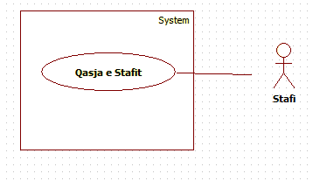

### Diagrami Sekuencial: Qasja e stafit

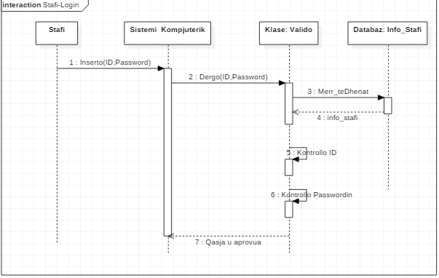

**Alternative:**

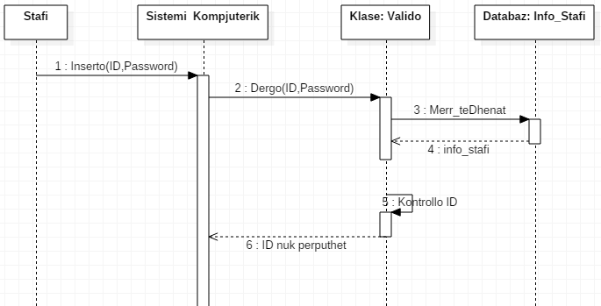

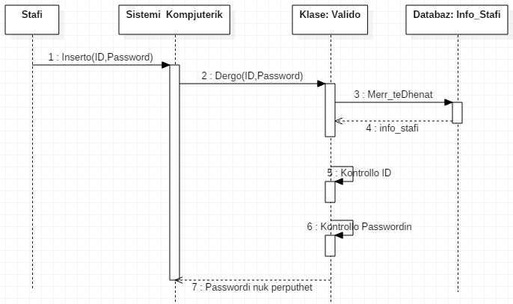

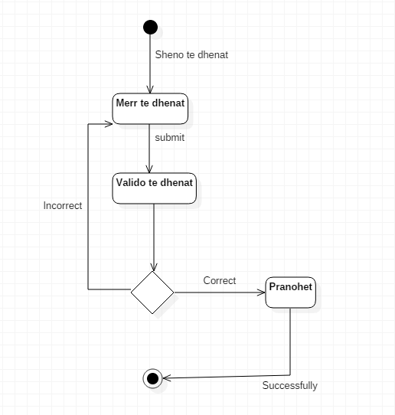

### Activity diagrami i Qasjes se stafit

## **Use Case 2: Shtimi I partive**

|  |  |
| --- | --- |
| **Use Case: Shtimi I partive** | |
| **Use Case ID** | UC-002 |
| **Kerkesat e lidhura** | *REQ-01, REQ-02, REQ-03, REQ-04, REQ-05 , REQ-09* |
| **Pershkrimi** | Stafi shton subjekte partiake |
| **Parakushtet** | Kycja |
| **Kushtet suksesive** | Shtimi I partive behet me sukses |
| **Kushtet e deshtimit** | Partia nuk eshte e regjistruar ne KQZ |
| **Aktoret** | Stafi |
| **Rrjedha e aktiviteteve** | 1. Stafi kyqët ne paisjen kryesore  2. Stafi zgjedh opsionin Shto Partinë  3. Stafi pastaj shkruan emrin e partisë.  4. Stafi shton kandidatet e partisë  5. Stafi shton asambleistët |
| **Rrjedhat alternative** | Nuk ka |
|  |  |

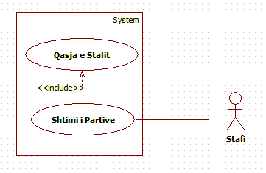  
**Use Case Diagrami : Shtimi i partive**

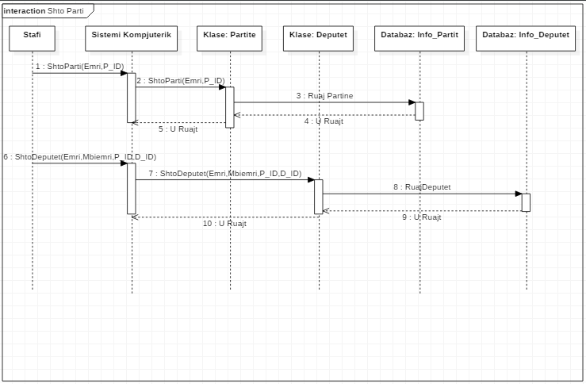  
Diagrami Sekuencial: Shtimi i partive

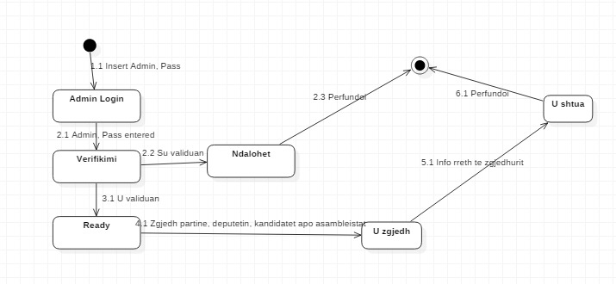

### Diagrami i Gjendjeve: Shtimi i partive

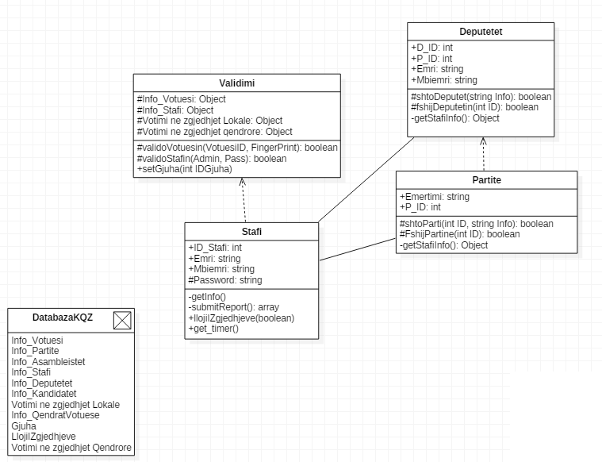

### Diagrami i Klasave: Shtimi i partive

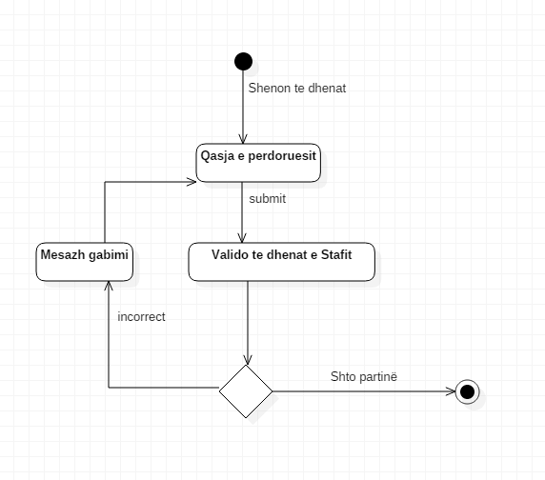

### Activity diagrami i shtimit të partisë

## **Use Case 3: Fshirja e partive**

|  |  |
| --- | --- |
| **Use Case: Fshirja e partive** | |
| **Use Case ID** | UC-003 |
| **Kerkesat e lidhura** | *REQ-01, REQ-02, REQ-03, REQ-04, REQ-05, REQ-08* |
| **Pershkrimi** | Stafi ndryshon subjektet partiake |
| **Parakushtet** | Stafi duhet te jete I validuar |
| **Kushtet suksesive** | Fshirja e partive behet me sukses |
| **Kushtet e deshtimit** | Partia nuk ekziston |
| **Aktoret** | Stafi |
| **Rrjedha e aktiviteteve** | 1. Stafi kyqët ne paisjen kryesore  2. Stafi zgjedh opsionin Fshij partitë  3. Stafi zgjedh partinë  4. Fshihet Partia nga databaza  5.Fshihen Deputet e partisë nga databaza |
| **Rrjedhat alternative** | Nuk ka |
|  |  |

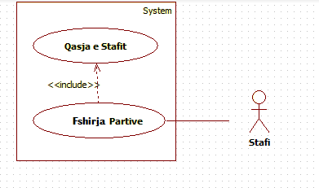

**Use Case Diagrami: Fshirja e partive**

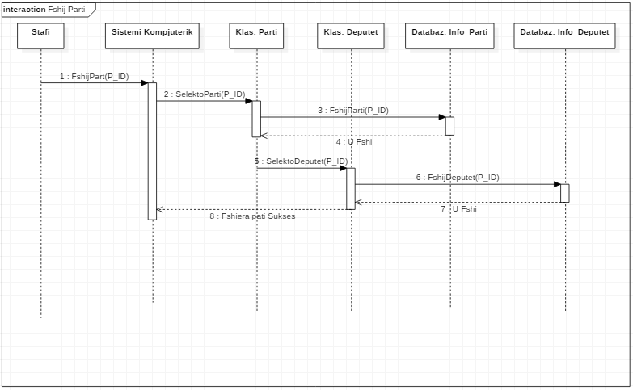

### Diagrami Sekuencial : Fshirja e partive

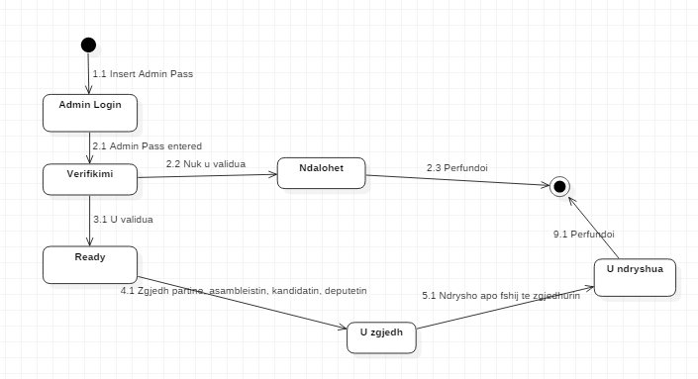

### Diagrami i Gjendjes i fshirjes se partive:

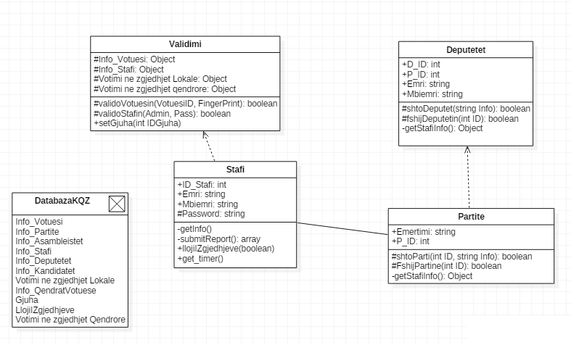

### Diagrami i Klasave: Fshirja e partive

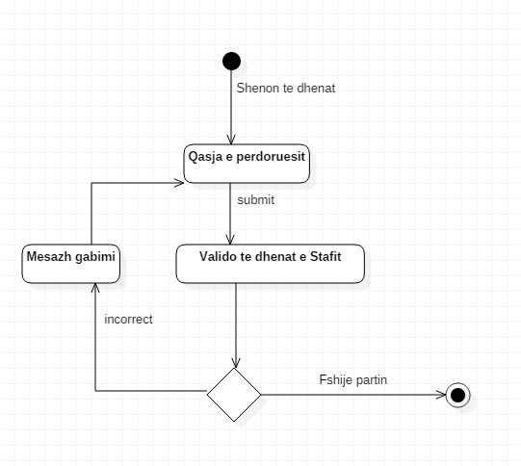

### Activity diagrami i fshirjes se parties

## **Use Case 4: Valido personin**

|  |  |
| --- | --- |
| **Use Case: Valido personin** | |
| **Use Case ID** | UC-004 |
| **Kerkesat e lidhura** | *REQ-01, REQ-02 REQ-03, REQ-024, REQ-026, REQ-047, REQ-048, REQ-052* |
| **Pershkrimi** | Sistemi e validon personin që voton |
| **Parakushtet** | Monitori tregon një mesazh mirseardhes. |
| **Kushtet suksesive** | Validimi I personit behet me sukses |
| **Kushtet e deshtimit** | Informatat nuk jane te sakta |
| **Aktoret** | Votuesi |
| **Rrjedha e aktiviteteve** | 1. Votuesi e shtyp numrin e ID dhe jep shenjat e gishtrinjëve  2. Sistemi e lexon numrin e ID  3. Sistemi kontrollon databazën  4. Sistemi krahason shenjat dhe kontrollon moshën, si dhe a ka votuar me heret.  5. Nëse shenjat përputhen mosha eshte 18 e me tepër dhe muk ka votuar me heret votusit i aprovohet qasja. |
| **Rrjedhat alternative** | 2.1: Nëse numri i ID nuk ekziston sistemi i kerkon atij ta provoj edhe njëher  4.1: Nëse numri i ID përputhet me ndonjë person nen moshën 18 vjecare, sistemi e shkyq përdoruesin.  Step 4.2: Nëse shenjat e gishtit nuk përputhen me ID-n e personit sistemi alarmon.  Step 4.3 : Nëse ID e shtypur ka votuar paraprakisht sistemi nuk aprovon qasjen. |
|  |  |

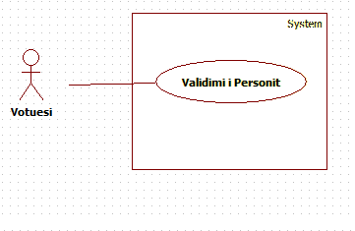  
**Uce Case Diagrami :Validimi i personit**

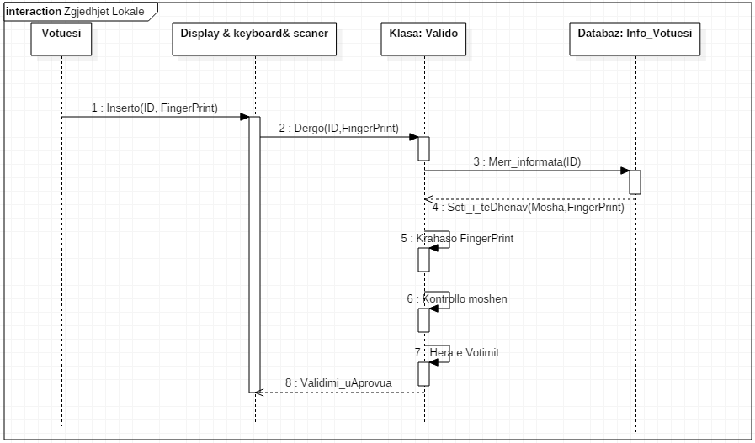

### Diagrami Sekuencial: Valido Votuesin

2.1

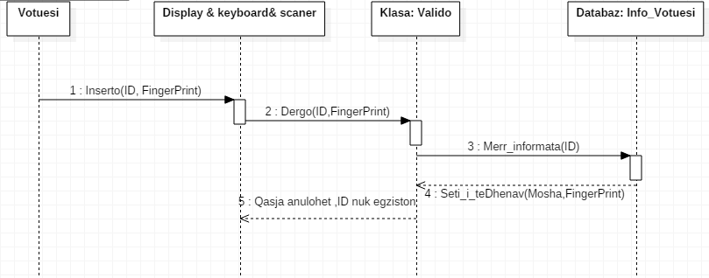

4.1

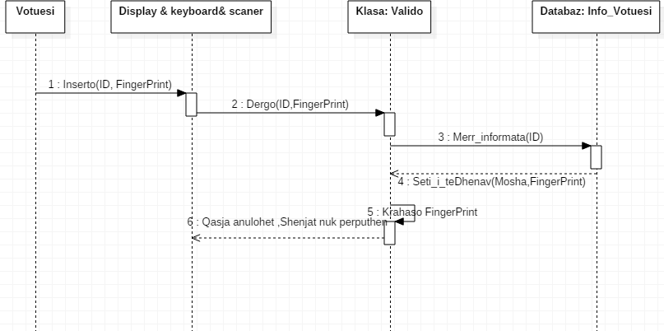

4.2

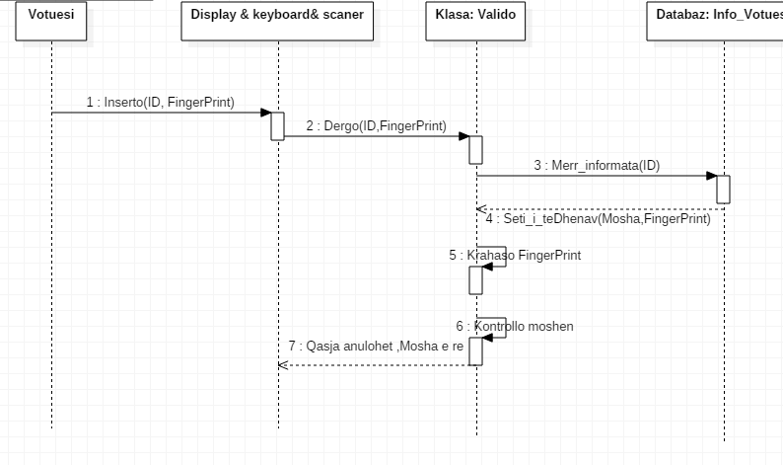

4.3

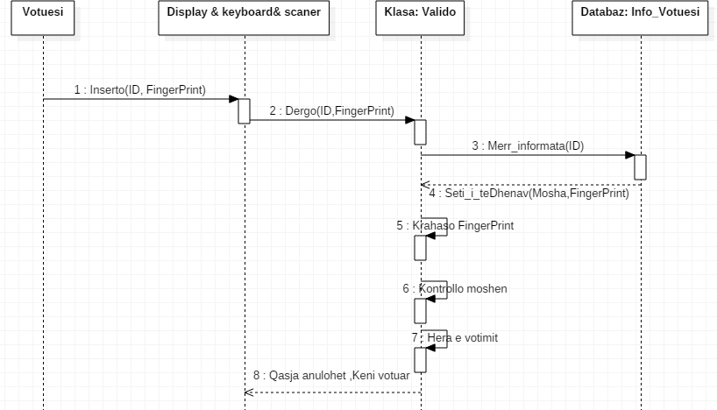

Sekuencat Alternative:

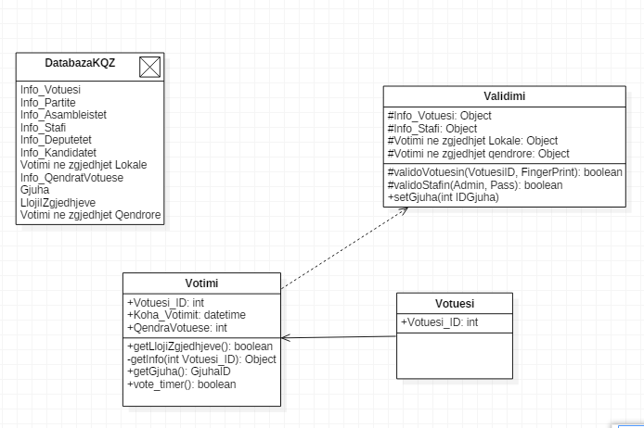

### Diagrami i Klasave Valido Votuesin:

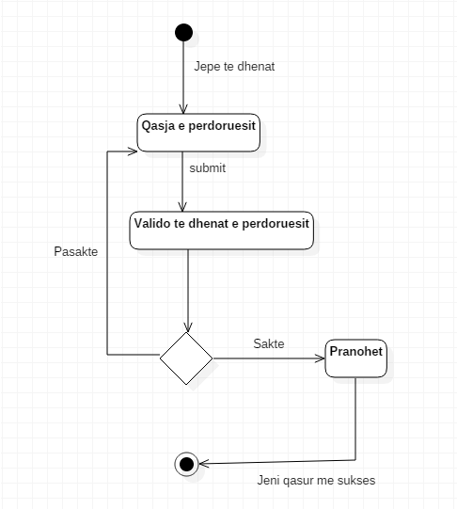

### Activity diagrami i Valido perdoruesin

## 

## **Use Case 5: Zgjedh gjuhen**

|  |  |
| --- | --- |
| **Use Case: Zgjedh gjuhen** | |
| **Use Case ID** | UC-005 |
| **Kerkesat e lidhura** | *REQ-01, REQ-02 REQ-03, REQ-024, REQ-026, REQ-047, REQ-048, REQ-052, REQ-053* |
| **Pershkrimi** | Votuesi Zgjedh gjuhën e interaksionit |
| **Parakushtet** | Valido personin |
| **Kushtet suksesive** | Gjuha zgjedhet me sukses nga lista e opcioneve per zgjedhje te gjuhes |
| **Kushtet e deshtimit** | Te dhenat per kycje nuk jane te sakta |
| **Aktoret** | Votuesi |
| **Rrjedha e aktiviteteve** | 1. Votuesi Selekton gjuhën e deshiruar  2. Gjuha e zgjedhur aplikohet nga sistemi |
| **Rrjedhat alternative** | Nuk ka |
|  |  |

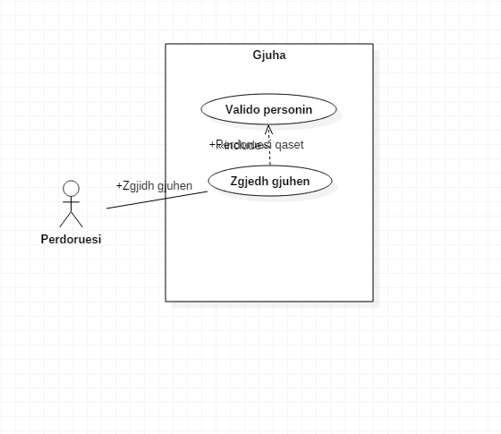

**Use Case Diagrami : Zgjidh gjuhen**

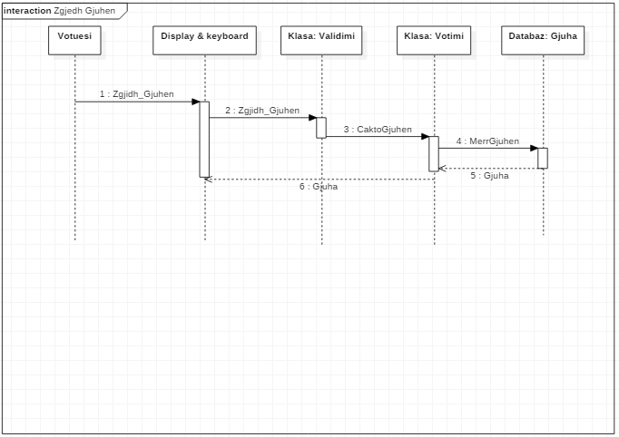

### Diagrami Sekuencial: Zgjidh gjuhen

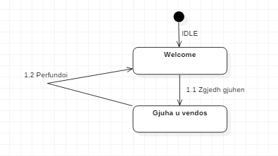

### Diagrami i Gjendjeve: Zgjedh gjuhën

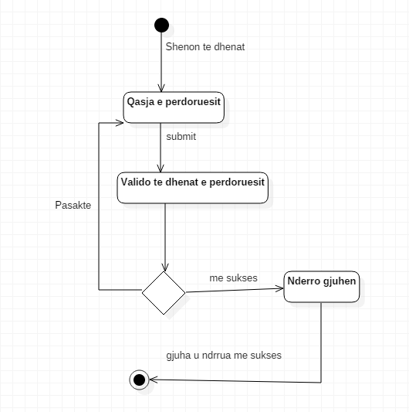

### Activity diagrami i zgjedh gjuhen

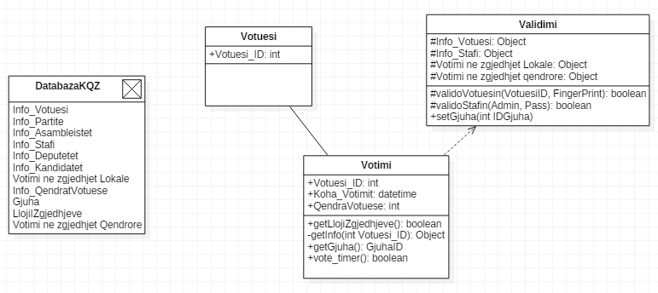

### Diagrami i Klasave Zgjedh gjuhën

## **Use Case 6: Zgjedhja e llojit te votimit**

|  |  |
| --- | --- |
| **Use Case: Zgjedhja e llojit te votimit** | |
| **Use Case ID** | UC-006 |
| **Kerkesat e lidhura** | *REQ-01 , REQ-02, REQ-03, REQ-04,REQ-11* |
| **Pershkrimi** | Stafi zgjedh llojin e votimit për te gjitha qëndrat e votimit |
| **Parakushtet** | Valido personin |
| **Kushtet suksesive** | Zgjedhet lloji I votimeve me sukses nga opcionet : qendrore dhe locale |
| **Kushtet e deshtimit** | Te dhenat per kycje nuk jane te sakta |
| **Aktoret** | Stafi |
| **Rrjedha e aktiviteteve** | 1. Stafi kyqët ne paisjen kryesore  2. Stafi zgjedh opcionin Lloji i votimit  3. Stafi zgjedh ne mes te zgjedhjeve lokale ose qëndrore  4. Sistemi e ruan llojin e zgjedhjeve |
| **Rrjedhat alternative** | Nuk ka |
|  |  |

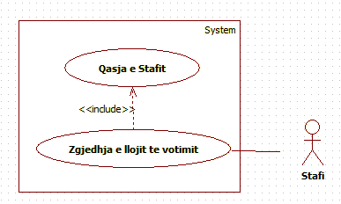  
**Use Case Diagrami: Zgjedhja e llojit te votimit**

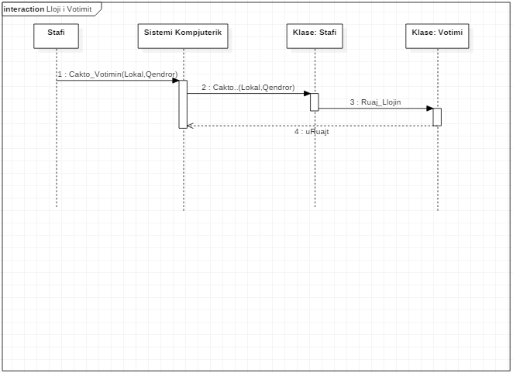

### Diagrami Sekuencial :Zgjedhja e llojit te votimit

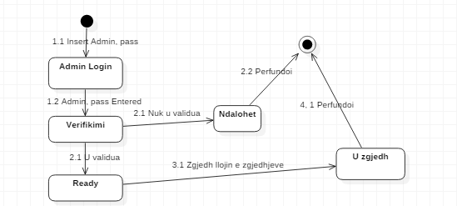

### Diagrami i Gjendjeve: Zgjedhja e llojit te votimit

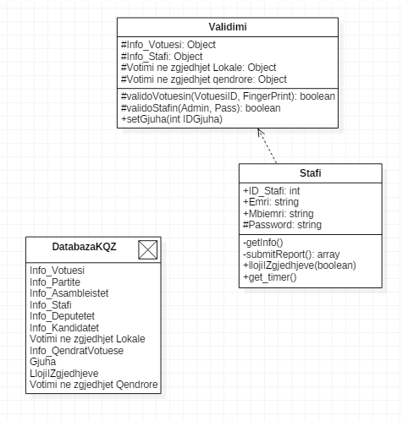

### Diagrami i Klasave: Zgjedh llojin e zgjedhjeve

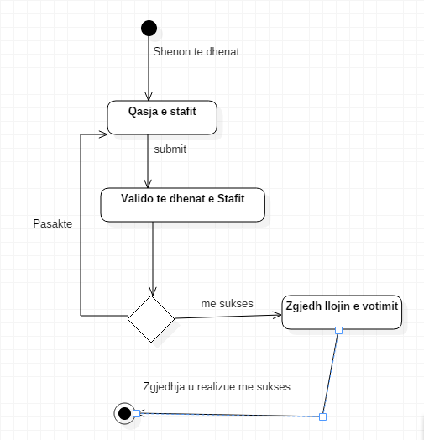

### Activity diagrami i zgjedh llojin e votimit

## **Use Case 7: Votimi ne zgjedhjet qendrore**

|  |  |
| --- | --- |
| **Use Case: Votimi ne zgjedhjet qendrore** | |
| **Use Case ID** | UC-007 |
| **Kerkesat e lidhura** | *REQ-01, REQ-02, REQ-03, REQ-011, REQ-06, REQ-04,REQ-012, REQ-05* |
| **Pershkrimi** | Sistemi e regjistron voten |
| **Parakushtet** | Valido personin, Zgjedhja e llojit te votimit,. Monitori tregon një mesazh mirseardhes. |
| **Kushtet suksesive** | Votimi ne zgjedhjet qendrore behet me sukses |
| **Kushtet e deshtimit** | Te dhenat per kycje nuk jane te sakta |
| **Aktoret** | Stafi |
| **Rrjedha e aktiviteteve** | 1. Votuesi zgjedh subjektin partiak  2. Votuesi e zgjedh deputetët  3. Sistemi e regjistron voten.  4. Pasi te regjistrohet vota sistemi e shkyq përdoruesin |
| **Rrjedhat alternative** | Nuk ka |
|  |  |

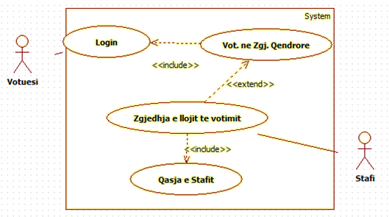  
**Use Case Diagrami : Votimi në zgjedhje qëndrore**

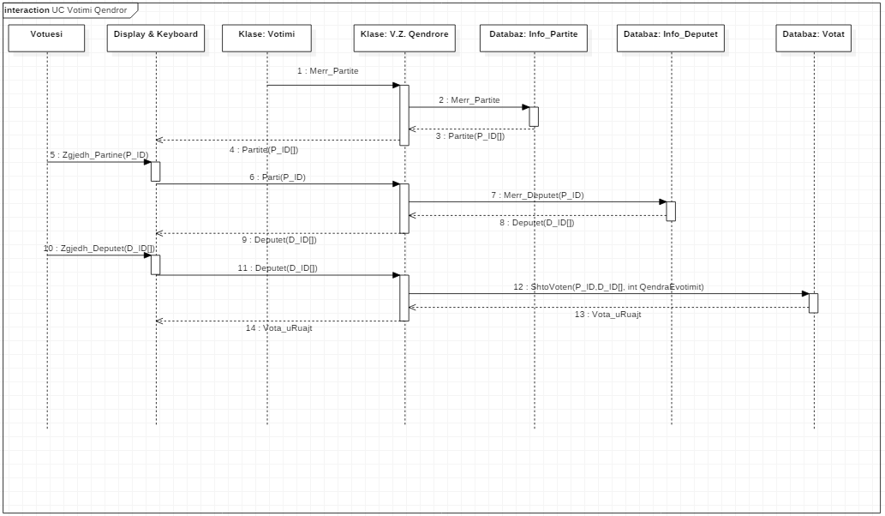

### Diagrami Sekuencial: Votimi në zgjedhjet qëndrore

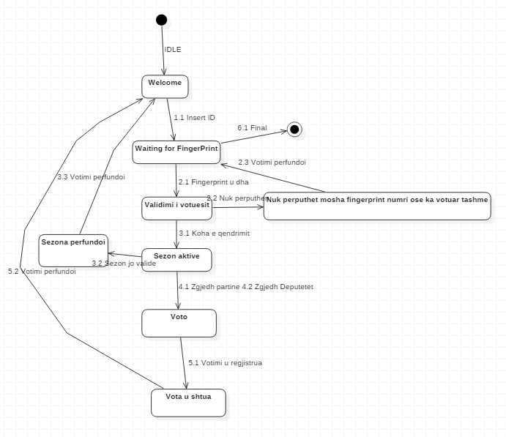

### Diagrami i Gjendjeve: Votimi në zgjedhjet qëndrore

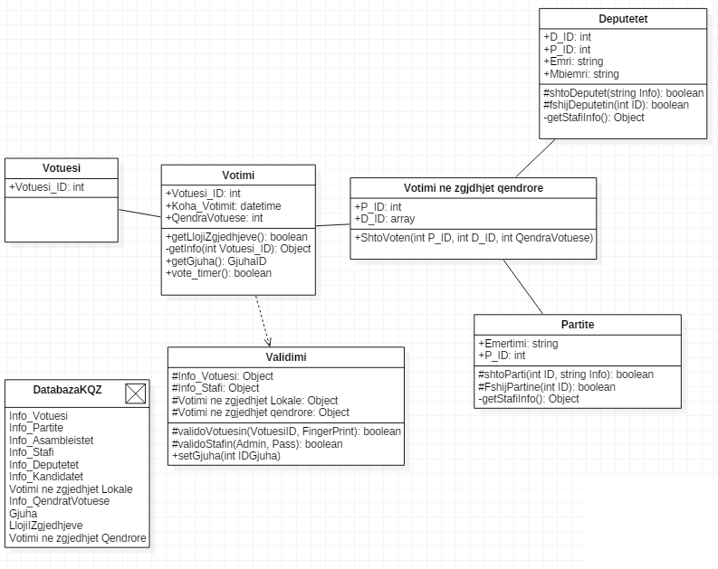

### Diagrami i Klasave: Votimi në zgjedhjet qëndrore

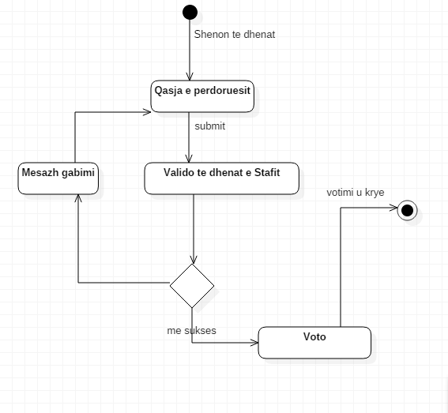

### Activity diagrami i votimit ne zgjedhjet qendrore

## **Use Case 8: Votimi ne zgjedhjet lokale**

|  |  |
| --- | --- |
| **Use Case: Votimi ne zgjedhjet locale** | |
| **Use Case ID** | UC-008 |
| **Kerkesat e lidhura** | *REQ-01, REQ-02, REQ-03, REQ-04, REQ-05,REQ-06, REQ-011, REQ-013* |
| **Pershkrimi** | Sistemi e regjistron voten |
| **Parakushtet** | Valido personin. Zgjedhja e llojit te votimit, Monitori tregon një mesazh mirseardhes. |
| **Kushtet suksesive** | Votimi ne zgjedhjet lokale behet me sukses |
| **Kushtet e deshtimit** | Te dhenat per kycje nuk jane te sakta |
| **Aktoret** | Stafi |
| **Rrjedha e aktiviteteve** | 1. Votuesi zgjedh subjektin partiak  2. Votuesi i zgjedh asambleistat  3. Sistemi e regjistron voten.  4. Pasi te regjistrohet vota sistemi e shkyq votuesin |
| **Rrjedhat alternative** | Nuk ka |
|  |  |

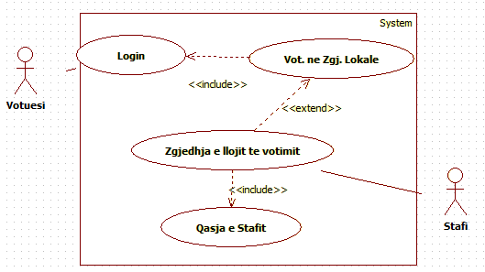  
**Use Case Diagrami: Votimi në Zgjedhje Lokale**

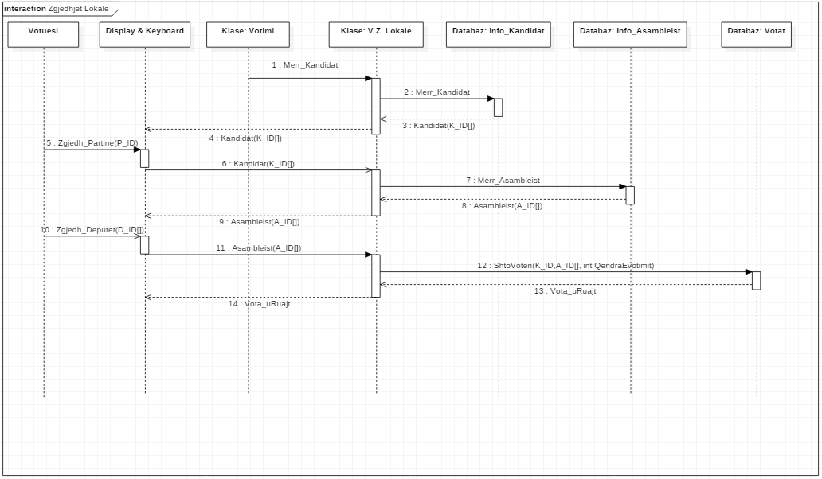

### Diagrami Sekuencial: Votimi në Zgjedhje Lokale

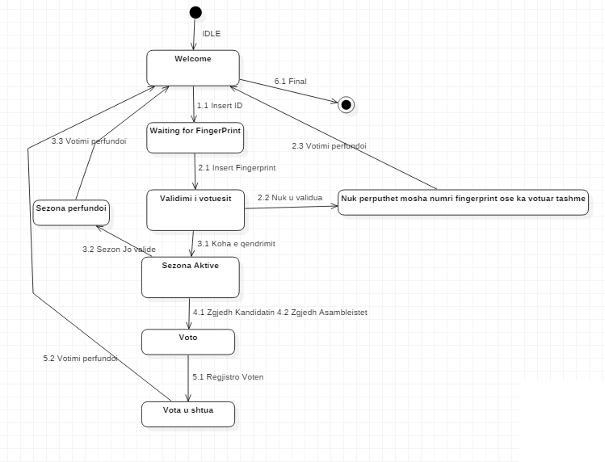

### Diagrami i Gjendjeve: Votimi në zgjedhjet lokale

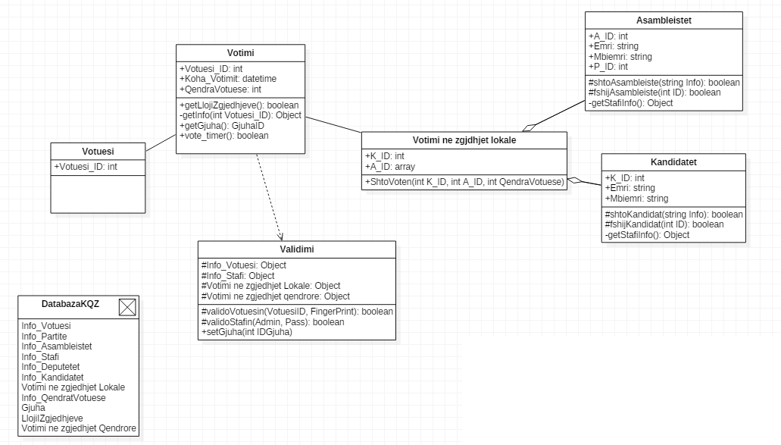

### Diagrami i Klasave: Votimi në zgjedhjet lokale



### Activity diagrami i votimit ne zgjedhjet locale

## **Use Case 9: Rezultatet e votimit**

|  |  |
| --- | --- |
| **Use Case: Rezultatet e votimit** | |
| **Use Case ID** | UC-009 |
| **Kerkesat e lidhura** | *REQ-06, REQ-04,REQ-01, REQ-02, REQ-03, REQ-014* |
| **Pershkrimi** | Stafi mund te shikoj numrin e arritur te votave |
| **Parakushtet** | Login , Zgjedhja e llojit te votimit. |
| **Kushtet suksesive** | Shfaqen rezultatet ne ekran me infografika te ndryshme te caktuara |
| **Kushtet e deshtimit** | Votimet nuk jane kryer ende |
| **Aktoret** | Stafi |
| **Rrjedha e aktiviteteve** | 1. Stafi kyqët ne paisjen kryesore.  2. Stafi zgjedh opcionin e Vote view  3. Varesisht nga lloji i votimit shfaqet :  3a. një graf me subjekte politike dhe deputet tek zgjedhjet qëndrore  3b. një graf me subjekte politike dhe asambleista tek zgjedhjet locale |
| **Rrjedhat alternative** | Nuk ka |
|  |  |

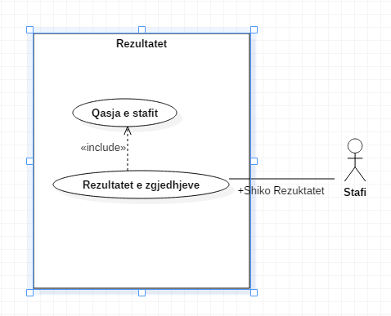

**Use Case Diagrami: Rezultatet e zgjedhjeve**

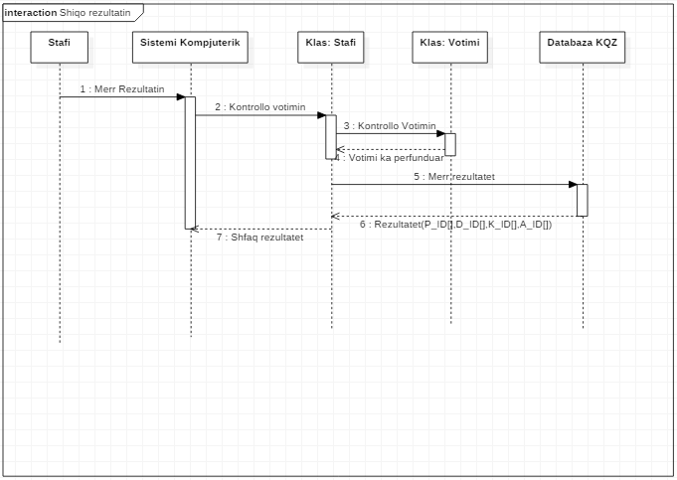

### Diagrami Sekuencial: Rezultatet e votimit

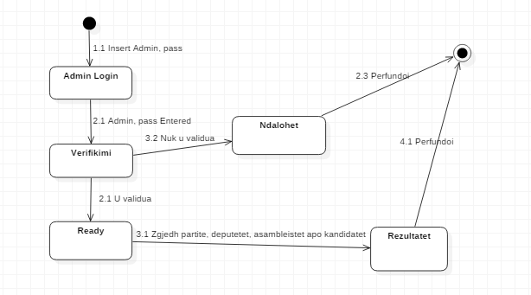

### Diagrami i Gjendjeve: Rezultatet e votimit

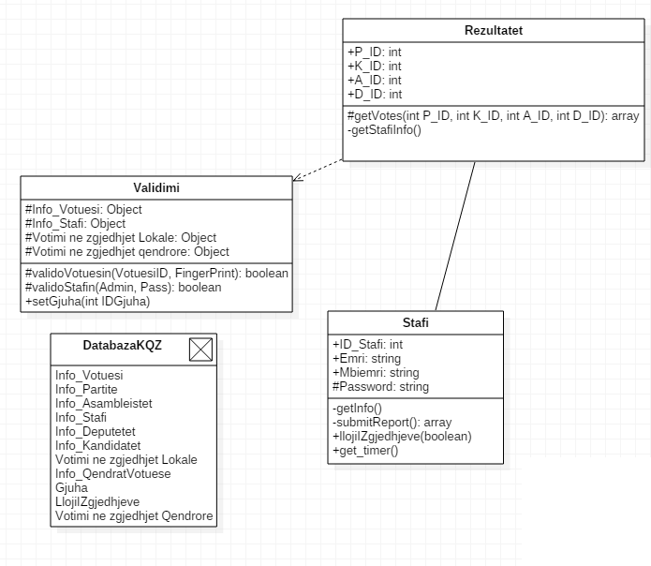

### Diagrami i Klasave: Rezultatet e votimit

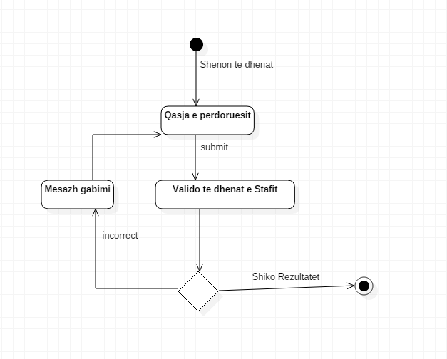

### Activity diagrami i shokimit te zgjedhjeve

## **Use Case I pergjithshëm:**

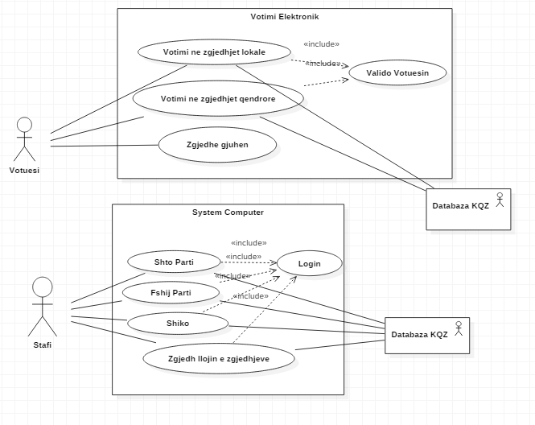

## **Diagrami I pergjithshëm I klasave:**

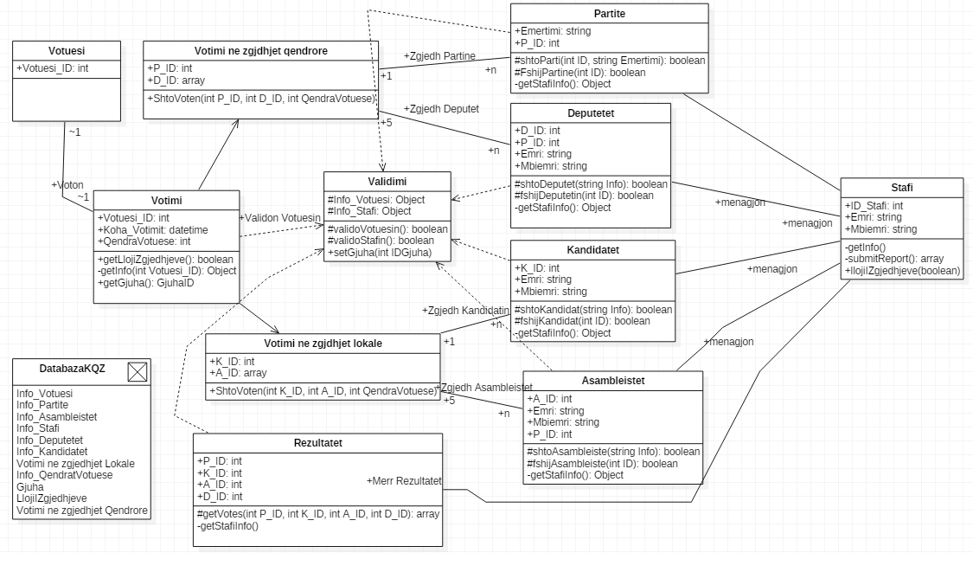

## Rolet e antarëve në grup

**Roles**

**Project Manager / Business Analyst** - Berat Murati

**Software Architect** – Dardan Arifaj

**Database Designer** – Mentor Bibaj

**Software Developer** – Ylli Parduzi

**Tester** – Berat Murati , Dardan Arifaj , Mentor Bibaj , Ylli Parduzi